Тематичні активні перерви як засіб налаштування до уроку англійської мови і поліпшення настрою під час воєнного стану.
Підготувала вчитель : Вернигора В.О.
Всім відомо що учбовий процес включає в себе не тільки уроки а й перерви. Без перерв не обійдеться жодна школа. Це час для приняття їжі, спілкування , розваг.
Перерви в школі грають дуже важливу роль. Вони покращують фізичне здоров’я.
Розвивають рухові навички, покращують координацію рухів, укріплюють м’язи та кістки. Також під час спілкування з однолітками розвиваються соціальні навички, уміння працювати в команді.
Діти вчаться вирішувати конфлікти і знаходити спільну мову. Також перерви сприяють кращій концентрації і запам’ятовуванню інформації.
Це відпочинок від структурованих уроків, який покращує загальній стан розуму.
Але на наш превеликий жаль це час яких можуть також відбуватись як радісні так і сумні події. Небажані травми і конфлікти можуть зашкодити подальшому сприйняттю учбового матеріала і взагалі викликати негативне ставлення до навчання.
Завдання педагога полягає в тому щоб забезпечити контролюєму середу під час перерв, щоб уникнути травм і конфліктів. Засоби безпеки і стратегії інклюзивності допомагають створити безпечне середовище для всіх учнів.
Яка має бути ідеальна перерва? Ідеальна перерва це та котра надає можливість фізичній активності спілкуванню і до того налаштовує дітей на урок.
Представляю вашій увазі декілька ідей.
Простір коридору бажано розділити на декілька ігрових зон. Бажано 2-3 не більше оскільки ви повинні контролювати цей простір.
Break with pleasure ‘Fun entertainment”
Перша зона “Catch the letter”(піймай літеру)
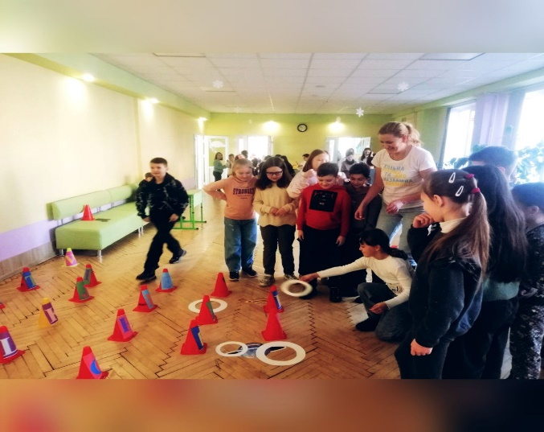
Для цього вам треба на пластикові конуси наклеїти літери англійського алфавіту., а також вирізати кільця з картону різного розміру. Спочатку запропонуйте дітям схопити будь яку літеру. Потім завдання ускладнюється і пропонуєте схопити ту яку ви назвали. 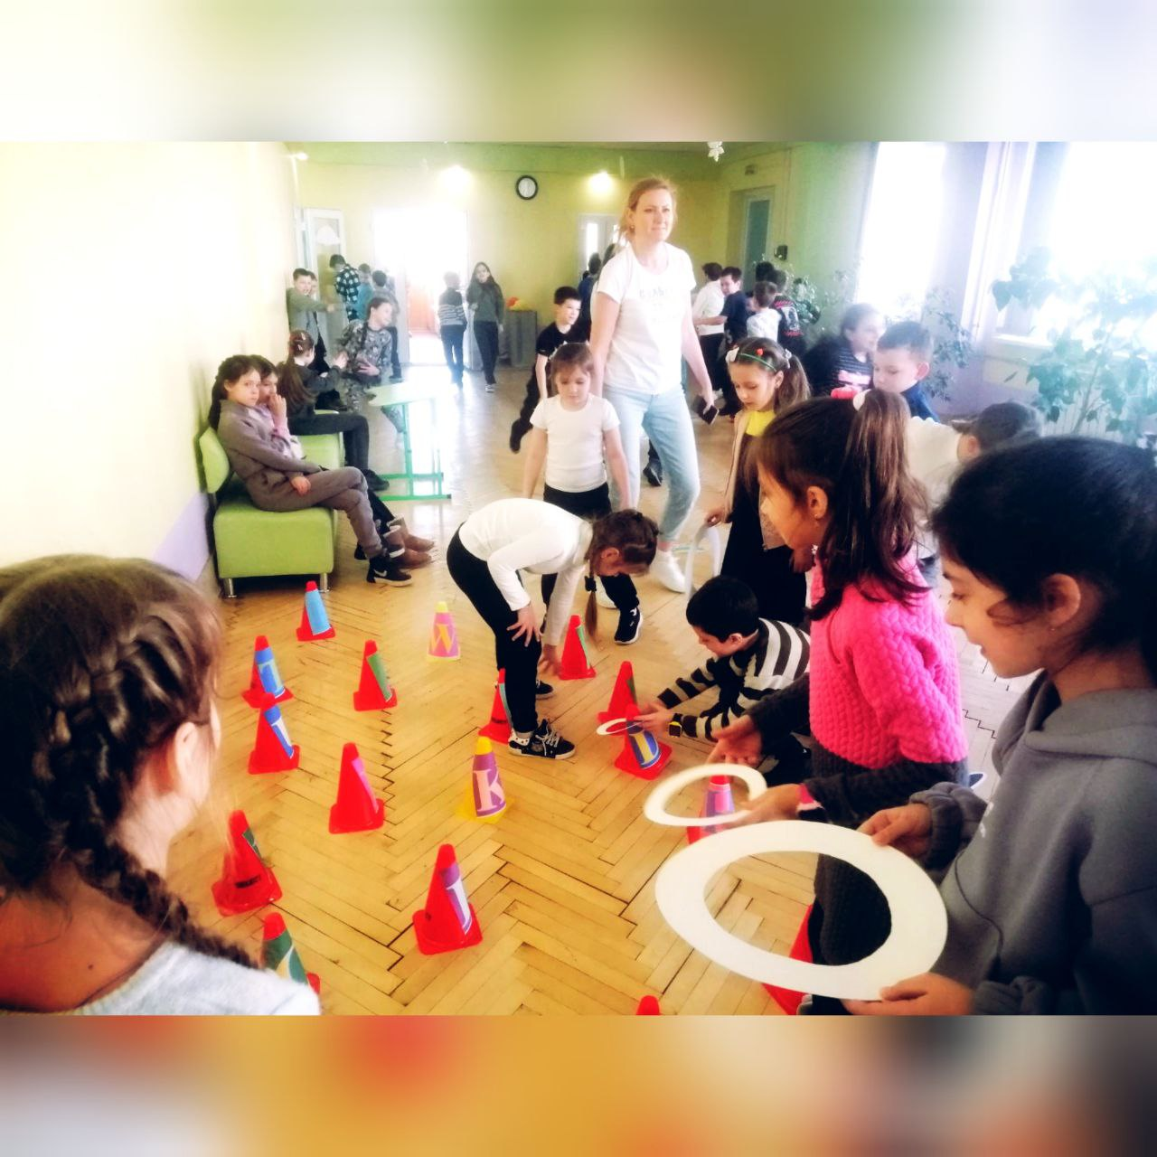
Друга зона “Magic bowling”( магічний боулінг)
Для цього вам знадобляться кеглі і звичайний м’ячик. Спочатку запропонуйте учням просто збити якомога більше кеглів, а потім запропонуйте вгадати скільки кеглів зіб’є гравець. Той хто вгадає стає на його місце.
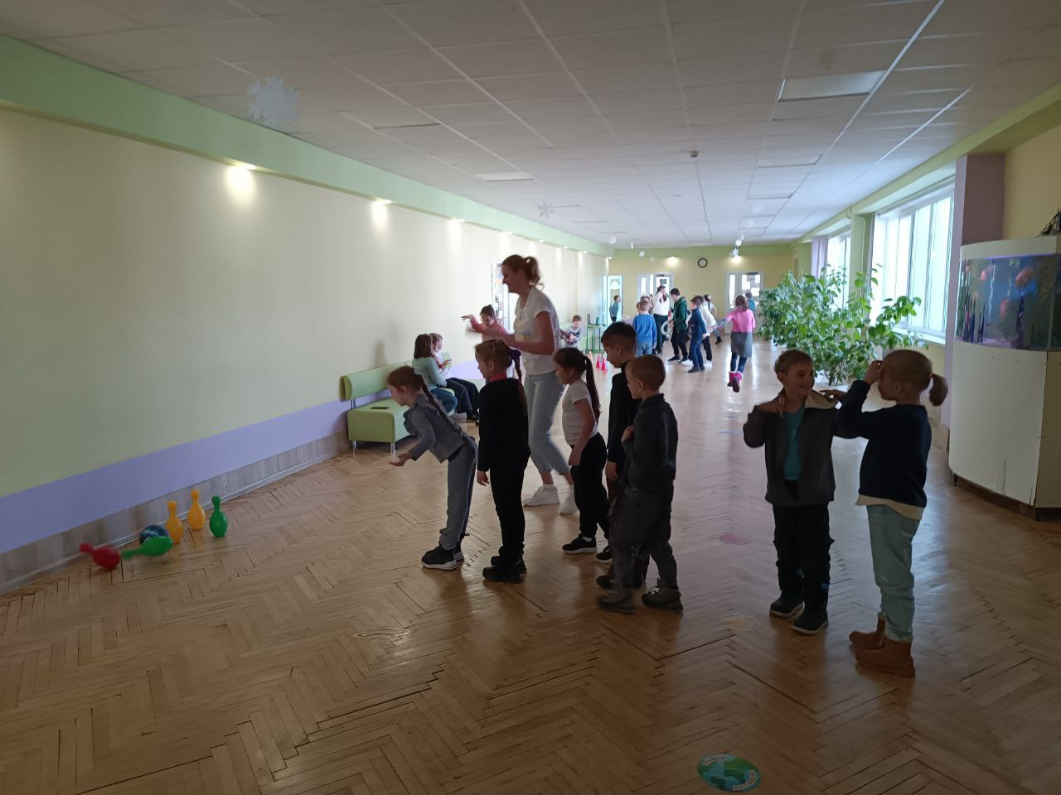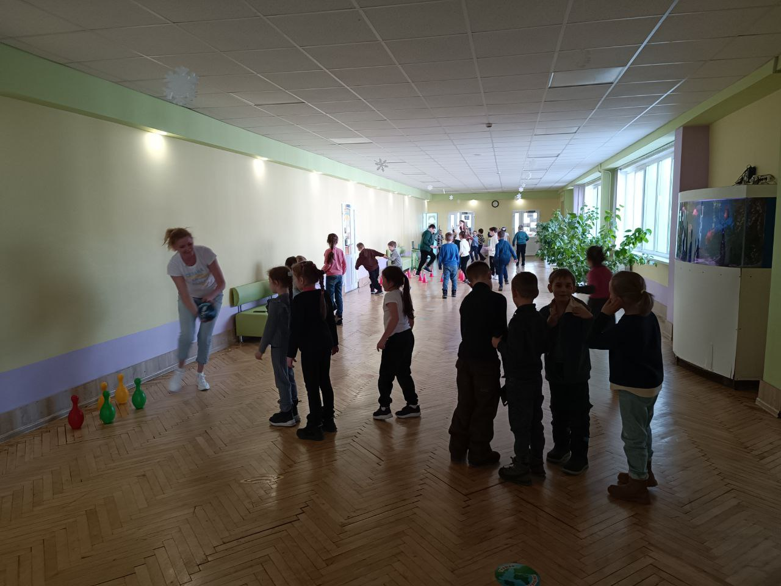
Третя зона “ Dance party”(танцювальна вечірка)
Тут ви підбираєте відомі англомовні хіти і діти під музику виконують рухи разом з вами.
Це може бути звичайна пісня наприклад “I like to move it”| “Wednesday Addams”
“Barbie Girl”
Або це може бути англійська руханка наприклад “Schiffie & Co- Penguin Dance”| “ Wheels on the Bus” (TECHNO)
Під час перерви можуть вільно переходити з однієї до іншої зони.

